ＮＮ-０８
公共職業訓練（ハロートレーニング） パソコン・Ｗｅｂ基礎科
委託先 ＮＰＯ法人 ネットプラザ長野 （訓練場所）ネットプラザ長野 ノルテ教室

訓 練 入 校 選 考 会 に つ い て

長野県長野技術専門校

上記訓練科への受講申込書を長野技術専門校に提出された方は、下記のとおり訓練内容の説明・ 入校選考会を行いますので出席してください。
なお、申し込み後訓練を辞退される場合は選考日までに電話で連絡してください。

記

１ 日時 令和７年６月１７日（火） 午後1時から５時（予定）まで
受付時間 12時45分～午後１時
時間内に受付を済ませてください。遅刻された場合受講できないことがあります。
２ 場 所 長野県長野技術専門校 2階 視聴覚教室（長野市篠ノ井布施五明３５３７）
３ 日 程 （１）訓練内容等の説明
（２）職業適性検査（筆記検査）
（３）面接
４ 持ち物 ・筆記用具（鉛筆ＨＢ ２～３本）
・室内用スリッパ（貸出あり）
５ 問合せ先 長野県長野技術専門校 （電話 ０２６‐２９２‐２３４１）
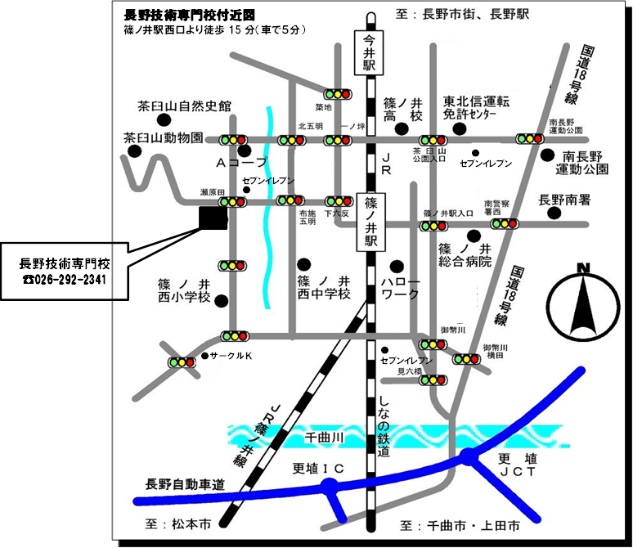
６ 選考会場案内図

